M11
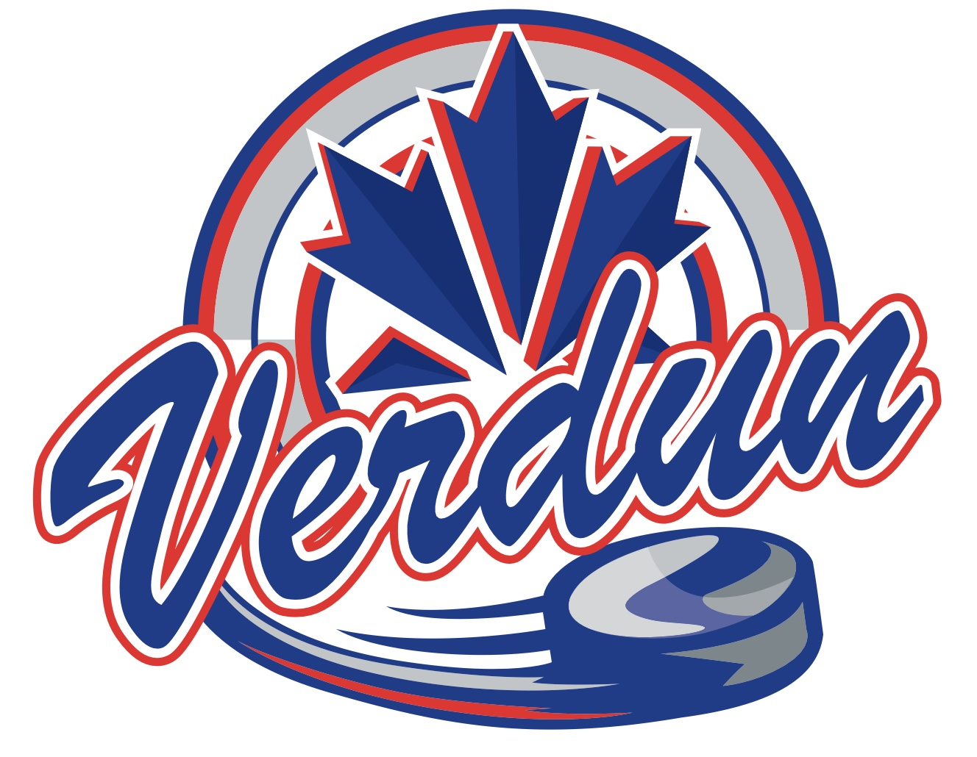 Coyotes de Verdun 

- William Charpentier
- Logan Roy
- Mattis Limoge
- Émile Perreira
- Evan Beaudreau
- Aubert Watters
- Wenyu Zeng
- Léon Tremblay
- Thomas Girouard
- Marquerite Boulianne
- Max Turcotte Bédard
- Ely Lepage
- Benoit Arthur
- Holden Potter

